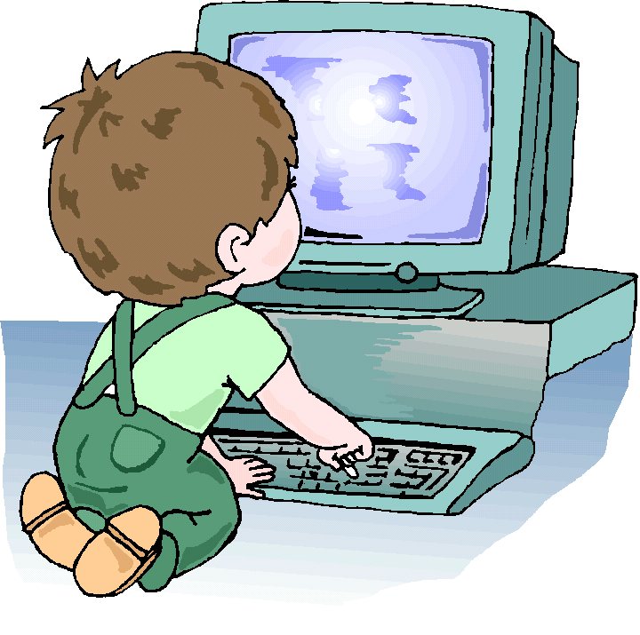
Влияние компьютерной игры
на развитие дошкольника
Компьютерные игры – сравнительно новый вид творческих игр, включающих в себя использование средств компьютерной игровой программы.
Развитие телевидения, а затем появление электронных игрушек и развлекательных компьютерных программ постепенно видоизменили формы детской игры.
Общение детей дошкольного возраста с компьютером специалисты рекомендуют начинать с компьютерных игр, тщательно подобранных с учетом возраста.
В этом возрасте у детей развивается воображение, которое в свою очередь развивает мышление. Однако бездумное применение компьютерных игр и игрушек может привести к тому, что вырастут люди, которые предпочитают не размышлять, а перебирать впечатления. Большинство детей дошкольного возраста, у которых дома есть компьютер, воспринимают его только как игрушку. Важно, чтобы компьютер стал помощником в обучении, а не только игрушкой.

Известно, что дети, а особенно малыши, когда им в руки попадает что-то новое, не размышляют о том, что там внутри, а просто нажимают на все существующие кнопки. То же и при игре на компьютере. Так специалисты считают, что яркая картинка на мониторе раздражает зрительный рефлекс, музыкальные заставки – рефлекс слуховой. И для кого-то это может стать замещением жизненных эмоций.

Существующие компьютерные программы позволяют помочь детям развить память, внимание, узнать что-то новое об окружающем мире, познакомить с буквами и многое другое.
Однако современный рынок переполнен разнообразными компьютерными играми, в задачи которых не входит обучение и развитие детей. Это разного рода экшн, дум-игры агрессивного содержания, аркады, симуляторы
Исследования, проведенные медицинскими работниками в Швейцарии, показали, что дети, регулярно играющие в компьютерные игры, отличаются следующими качествами:

- мыслят быстрыми, готовыми ассоциациями;

- ставят поверхностные вопросы, не проявляя интереса к ответам;

- на вопросы взрослых дают поверхностные и стереотипные ответы;

- речь как способ общения остается примитивной;

- способность выделять главный смысл прочитанного текста снижается;

- при устном общении тяжело побудить ребенка к созданию собственных фантазий, чаще у него появляются стандартные зрительные образы и ассоциации.

Рано или поздно перед взрослыми неизбежно встает вопрос выбора, какие компьютерные игры нужны дошкольнику? Если в семье есть компьютер и решено применять его с целью воспитания и развития ребенка, то родители должны быть в курсе игровых новинок и обсудить с ребенком содержание новой игры. Совместное обсуждение может стать первым проявлением исследовательской деятельности ребенка. Узнать, есть ли в игре элемент исследования, можно, внимательно присмотревшись к ее содержанию и пообщавшись с ребенком по теме текущих игровых проблем.
Компьютерные игры устроены так, что процесс их освоения побуждает ребенка заниматься исследовательской деятельностью, совершенно не замечая этого: пробовать, получать информацию, уточнять, делать выводы, корректировать свои действия в соответствии с текущей ситуацией. Наилучшим способом этого можно достичь, если взрослые находятся в курсе проблем, стоящих перед играющим ребенком, и решают их вместе с ним. Совместное обсуждение и решение этих проблем могут стать первым проявлением исследовательской деятельности ребенка. Компьютерные игры приучают к этому достаточно быстро, и успех в освоении игровых программ в дошкольном возрасте поможет освоить школьные программы по информатике.
Правильно подобранные игровые программы, соответствующие возрасту, темпераменту, учебной направленности, учитывающие склонности ребенка помогут эффективно применить их с целью воспитания и развития. Наибольший интерес представляют игры с исследовательским содержанием.
В разнообразном ассортименте детских программ выделяется большая группа обучающих и развивающих компьютерных игр, которые специально созданы в образовательных целях.

Развивающие игры
Предназначены для формирования и развития у детей общих умственных способностей, эмоционального и нравственного развития, способности соотносить свои действия по управлению игрой с создающимися изображениями на экране. Они развивают фантазию, воображение. В них нет явно заданной цели – они являются инструментами для творчества, самовыражения ребенка. Развивающим программам присущ исследовательский характер.
К программам развивающего типа относятся:
- разнообразные графические редакторы, "рисовалки", "раскрашки", конструкторы, которые предоставляют возможность рисования на экране прямыми и кривыми линиями, геометрическими фигурами и пятнами, закрашивания замкнутых областей, стирания, коррекции рисунка;

- текстовые редакторы для ввода, редактирования, хранения и печатания текста;

- "Конструкторы сред" с разнообразными функциональными возможностями свободного перемещения персонажей и других элементов на фоне декораций, в том числе те, которые служат основой создания "режиссерских" компьютерных игр;

- Музыкальные редакторы для ввода, хранения и воспроизведения простых мелодий;

- "Конструкторы сказок", совмещающие возможности текстового и графического редакторов для формирования и воспроизведения иллюстрированных текстов.

Обучающие игры

В этот класс входят игры, связанные:

- С формированием у детей начальных математических представлений;

- С обучением азбуке, слого- и словообразованию, письму через чтение и чтению через письмо;

- С обучением родному и иностранному языкам;

- С формированием динамических представлений по ориентации на плоскости и в пространстве;

- С эстетическим, нравственным воспитанием;

- С основами систематизации и классификации, синтеза и анализа понятий.

Игры – эксперименты
В играх этого вида цель и правила не заданы явно: они скрыты в сюжете или способе управления игрой. Поэтому ребенок, прежде чем добиться успеха в решении игровой задачи, должен путем поисковых действий прийти к осознанию цели и способа действия. Это является ключом к достижению решения игровой задачи.

Логические игры
Полезность логических игр в том, что они развивают навыки логического мышления у детей дошкольного возраста. Чаще всего игра представляет собой одну задачу или набор нескольких головоломок, которые должен решить играющий. Типичными представителями данного жанра являются разнообразные задачи на перестановку фигур или составление рисунка.

Игры – забавы
В этих играх не содержатся в явном виде игровые или развивающие задачи. В них предоставляется возможность детям развлечься, осуществить поисковые действия и увидеть на экране результат в виде какого-либо "микромультика". Ребенок придумывает свой сюжет, используя известных героев. Такие игры дают возможность искать нестандартные пути решения задач.

Самое главное во всех компьютерных играх – это подготовка ребенка к жизни в информационном обществе, обучение элементам компьютерной грамотности и воспитание психологической готовности к применению компьютера, создание чувства уверенности в процессе работы на нем.

Важно понимать, что компьютерные игры должны быть неразрывно связаны с обычными играми. Если в обычной игре ребенок отображает действительность с помощью замещающих, но реальных предметов, то в компьютерной игре, пользуясь игровой программой, опираясь на свое воображение, создавать игровой "видеоряд".

Играя в компьютерные игры, ребенок учится планировать, выстраивать логику элемента конкретных событий, представлений, у него развивается способность к прогнозированию результата действий. Он начинает думать прежде, чем делать. Объективно все это означает начало овладения основами теоретического мышления, что является важным моментом, условием при подготовке детей к обучению в школе.
Занятия детей на компьютере имеют большое значение не только для развития интеллекта, но и для развития моторики. В любых играх детям необходимо управлять компьютером: нажимать пальцами на определенные клавиши, обращаться с "мышью". Это развивает мелкую мускулатуру руки и пальцев, координацию движений и ориентировку на плоскости, что в дальнейшем облегчит усвоение письма. Компьютерные игры учат детей преодолевать трудности, требуют умения сосредоточиться на учебной задаче, запомнить условия, выполнить их правильно. Развивается умение планировать, контролировать и оценивать результаты своей деятельности. Так развивается произвольность в поведении дошкольников.
Компьютерные игры в дошкольном возрасте имеют особую направленность. Они не только стимулируют индивидуальную деятельность детей, их творческий потенциал, но и являются замечательным средством, объединяющим детей в интересных групповых играх, способствуют их неформальному общению.

Много программ и все они разные… Большой выбор их мы видим на прилавках магазинов, киосков,… Какой продукт выбрать каждый решает сам, но важно учесть возможности, которые предоставляет конкретная игра для развития ребенка.

Уважаемые родители, помните, что игры так увлекают, что ребенок забрасывает все дела и часами просиживает за компьютером. Действительно, компьютерные игры создаются с таким расчетом, что это будет интересное, увлекательное действо, способное до конца держать в напряжении. Очень часто в связи с этим говорят о компьютерной зависимости. Это важная причина, чтобы ограничивать ребенка во времени. Ограничения в работе с компьютером связаны, в первую очередь с нагрузкой на зрение и позвоночник. А ведь организм ребенка еще не до конца сформировался и к большим нагрузкам не готов. Чрезмерное увлечение компьютером сказывается на здоровье ребенка следующим образом:
- ухудшается зрение;

- повышается утомляемость;

- появляются головные боли;

- искривляется позвоночник, приобретается сколиоз;

- начинают беспокоить боли в спине, шее, плечах и пояснице;

- утомляются и начинают болеть пальцы рук;

- малоподвижность может привести к плохому самочувствию и даже ожирению;

- появляется нервозность, нарушается сон.
Все это возможно, если ребенок сидит за компьютером часами и не делает перерывов на отдых. Но, согласно исследованиям, если ребенок подходит к компьютеру на пятнадцать минут в день 2-3 раза в неделю, это нисколько не повредит его здоровью.

Разработаны научно обоснованные рекомендации по организации занятий с применением компьютеров для дошкольников:

- продолжительность занятий с использованием развивающих компьютерных игровых программ для детей 5 лет не должна превышать 7 минут и для детей 6 лет – 10 минут;

- компьютерные игровые занятия в дошкольных учреждениях следует проводить не чаще двух раз в неделю;

- после занятий следует проводить гимнастику для глаз;

- стульчик, сиденье и подножка стола индивидуального места дошкольника должны быть отрегулированы и установлены так, чтобы уровень глаз ребенка приходился на центр экран.

Использование компьютерных игр, имеющих гарантию качества, полное техническое и методическое обеспечение в рациональном сочетании с традиционными видами игр, будет способствовать формированию самобытной творческой личности дошкольника.

